 | Fête de l’Épée 6ème Édition  Et  Trophée « Danielle et Joseph VIEILLEDENT »  Samedi 5 et dimanche 6 avril 2025  Challenge loisir et tous niveaux  M9 individuel(le)s  M11 par équipes de 2  M13, M15, M17, Sénior(e)s par équipes de 3
Lieu :
Gymnase du Plan du Loup
Allée Alban Vistel
69110 Sainte Foy-Lès-Lyon
Coordonnées GPS : Latitude : 45.73473200 , Longitude : 4.78835600
Contact le jour de l’événement :
Tél : 07.85.88.19.49 (Présidente) ou 06.74.00.66.21 (Maître d’armes)
Arme :
Epée
Engagements :
Avant le jeudi 3 avril 2024, 23h59, sur le site de la Fédération Française d’Escrime, rubrique « Compétitions » puis « Engagements en ligne » : http://www.escrime-ffe.fr/
En cas de mixité de club, merci de nous indiquer les compositions d’équipe par mail : esc.ouestlyonnais@free.fr
Droit d’engagement :
Équipes :
- M11 : 20€/Équipe
- M13 / M15 / M17 / Séniors : 30€/Equipe
Individuel(le)s :
- M9 : 10 €/tireur
- Sénior : 2€/compétiteur pour le Trophée « Danielle et Joseph VIEILLEDENT » (optionnel), inscription sur place.
Règlement du tournoi :
- Généralité :
Samedi 5 avril 2025
Catégorie | Type d’épreuve | Appel | Scratch | Début des assauts
M15 | Équipe de 3 | 13h00 | 13h30 | 14h00
M11 | Équipe de 2 | 14h00 | 14h30 | 15h00
M9 | Individuel(le) | 15h00 | 15h15 | 15h30

Dimanche 6 avril 2025
Catégorie | Type d’épreuve | Appel | Scratch | Début des assauts
Séniors | Équipe de 3 | 8h30 | 9h00 | 9h30
M17 | Équipe de 3 | 9h30 | 10h00 | 10h30
M13 | Équipe de 3 | 11h00 | 11h30 | 12h00

Toutes les équipes peuvent être mixte de sexe et de club (voir § Engagements)
- Formule :
Équipe de 3 tireurs (+1 remplaçant(e) éventuel(le)) :
- M15 / M17 / Séniors :
1 tour de poule 5/10/15 touches suivi du tableau d’élimination directe
Finale en 45 touches.
Toutes les places sont tirées.

- M13:
1 tour de poule 4/8/12 touches suivi du tableau d’élimination directe.
Finale en 36 touches.
Toutes les places sont tirées.
Équipe de 2 tireurs (+1 remplaçant(e) éventuel(le))
- M11
1 tour de poule 4/8 touches suivi du tableau d’élimination directe.
Finale en 8 touches
Toutes les places sont tirées.
Individuel(le)s :
- M9
1 tour de poules suivi d’un tableau d’élimination directe.
- Trophée « Danielle et Joseph VIEILLEDENT » (optionnel, voir §Droit d’engagement)
Tournoi supplémentaire et optionnel proposé aux catégories Séniors
  - Formule / Déroulement :
Ce Trophée se déroulera entre le tour de poules et le tableau
Épreuve individuelle en 1 touche avec une phase de poule suivi d’un tableau.
- Licences :
Tout tireur doit obligatoirement être titulaire de sa licence validée.
- Arbitrage :
M9 : un arbitre pour 4 tireurs engagés
Equipe de 2 (M11) : Un arbitre inscrit pour 2 équipes engagées
Equipe de 3 (M15-M17) : Un arbitre inscrit pour une équipe engagée
Les épreuves des séniors seront en auto-arbitrage
Le club de l’ « Escrime Ouest Lyonnais » se réserve le droit de ne pas convoquer tous les arbitres.
- Normes
Cf. Règlement FFE (Rappel : Sous cuirasse 800N à partir de M13)
- Directoire Technique
Il sera formé le jour même avant le tournoi

- Restauration / buvette :
Une buvette sera à disposition des tireurs et des accompagnateurs durant tout le déroulement de l’épreuve.
- Matériel
Un stand ESCRIME DIFFUSION sera présent dans le gymnase durant le week-end.

- Accès :
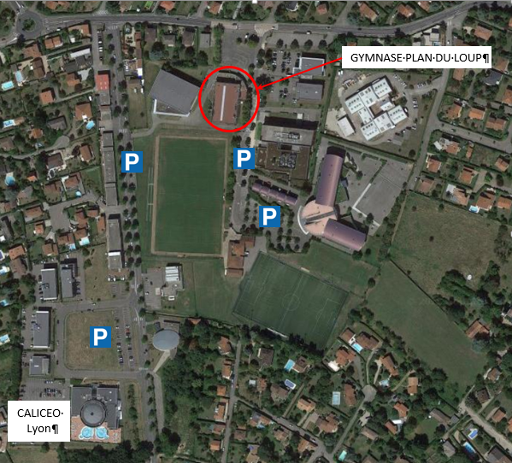
Adresse du site :
Gymnase du Plan du Loup
Allée Alban Vistel
69110 Sainte Foy-Lès-Lyon

Coordonnées GPS :
Latitude 45.73473200
Longitude : 4.78835600

- Hôtels à proximité :
Hôtel KYRIAD LYON SUD
35 Chemin de la Croix Pivort, 69110 Sainte-Foy-lès-Lyon
 04.78.59.32.23

Hôtel PREMIERE CLASSE LYON SUD
17 Rue de la Mouche 69540 IRIGNY
 04 78 51 03 54

Hôtel CAMPANILE LYON SUD
2, place Kellerman 69600 OULLINS
 04 27 01 29 00

Hôtel LYON SUD
130, rue Jules Guesde 69310 PIERRE BENITE
 04 72 39 78 00

Hôtel KYRIAD
179, route de Vourles 69230 SAINT GENIS LAVAL
 04.78.56.78.04

